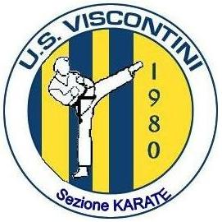

Relazione 11° International Grand Prix D’Italia Open
28 Marzo 2009

Il 28 Marzo 2009 la nostra Società U.S. Viscontini, sezione Karate, ha partecipato all’ 11 International Grand Prix D’Italia Open svoltosi a Desio presso il Palazzetto dello Sport “Paladesio”.

La U.S. Viscontini, sezione Karate, partecipa a questa gara da diversi anni, nelle edizioni invernali e primaverili, la nostra società ha iscritto 10 atleti e le loro prestazioni hanno ottenuto buoni risultati.

Andiamo con ordine: a questa gara internazionale hanno partecipato 1400 atleti provenienti da Europa Asia Africa con 106 società sportive iscritte , 8 nazionali ufficiali. Come ogni anno, anche questa volta l’organizzazione è stata encomiabile.

Tutti gli atleti sono riusciti a dare il meglio di se di fronte ad un pubblico di oltre 3.500 persone.

Ecco, di seguito, i migliori piazzamenti dei nostri atleti:

Congratulazioni a Simone Carano,Che ancora una volta ha brillato con la sua cintura Marrone in una delle categorie più difficili quella delle cinture Marroni.
Ormai Simone ci ha abituato a questi risultati , ma questo suo PRIMO POSTO è da considerarsi una conferma delle sue qualità , in fatti ha vinto eseguendo KATA ( forma di combattimento ) di livello superiore , per intenderci questi kata vengono eseguiti dalle cinture nere e nonostante le difficoltà dell’esercizio i voti sono stati i massimi raggiunti in tutta la competizione.

Abbiamo partecipato per la prima volta con una squadra formata da Battistella Alex , Ettorre Paolo Giovanni e Guzzon Elisa , nonostante questa squadra sia stata formata da poco ha eseguito un buon kata qualificandosi al terzo posto , complimenti !!!

Bravissima! Guzzon Elisa che con la sua cintura, non solo e’ arrivata in finale, ma si è anche classificata al Quinto Posto.

Bravissime ! anche Brivio Valentina Balugini Mascia , Proletti Roberto che hanno fatto un’ottima figura in una categoria difficile formata da tanti atleti con una qualità tecnica molto alta.

Ma poi vorrei dire bravi a tutti gli altri , Capsoni Riccardo alla sua prima esperienza e in particolare al più piccolo dei nostri atleti Fanfani Matteo che di fronte a tanta gente è riusito a portare a termine la sua prestazione con buoni risultati.

Ancora una volta l’operato dei nostri Maestri Vito Radogna e Luigi Squillace con la collaborazione di Mirko Chiesa ed Alessandro Ghisoli ha dato i suoi frutti. Vito e Luigi si sono complimentato con tutti i ragazzi uno ad uno, perché sono stati fantastici anche se non si sono classificati nei primi posti sono stati capaci di affrontare la gara di fronte a oltre 3500 spettatori davanti agli arbitri internazionali , controllando le loro emozioni ,

Vito e Luigi , con emozione e soddisfazione, hanno sottolineato la coesione del nostro gruppo , pensate che i nostri bambini , quando i maestri erano impegnati a seguire le gare , si allenavano tra di loro provando i kata ( forma di combattimento ) e a turno i piccoli facevano “ I Maestri “ correggendo gli errori dell’amico che eseguiva il kata , in questo gruppo svolge una funzione importante anche Simone che è esempio di Atleta integerrimo , per tutti gli altri compagni ed un riferimento per consigli pratici e tecnici

Speriamo che nelle prossime altri atleti possano provare l’emozione del podio.

Un ringraziamento particolare a tutti gli atleti ed ai loro genitori che hanno supportato e fatto il tifo per il gruppo della U.S. Viscontini sezione Karate.
Un particolare grazie agli insegnanti Squillace Luigi e Vito Radogna, il nostro Direttore Tecnico.
Un ringraziamento anche a Leonardo Carano e Urbano Piacentini per la sua disponibilità.

FOTO

1° Posto Simone Carano

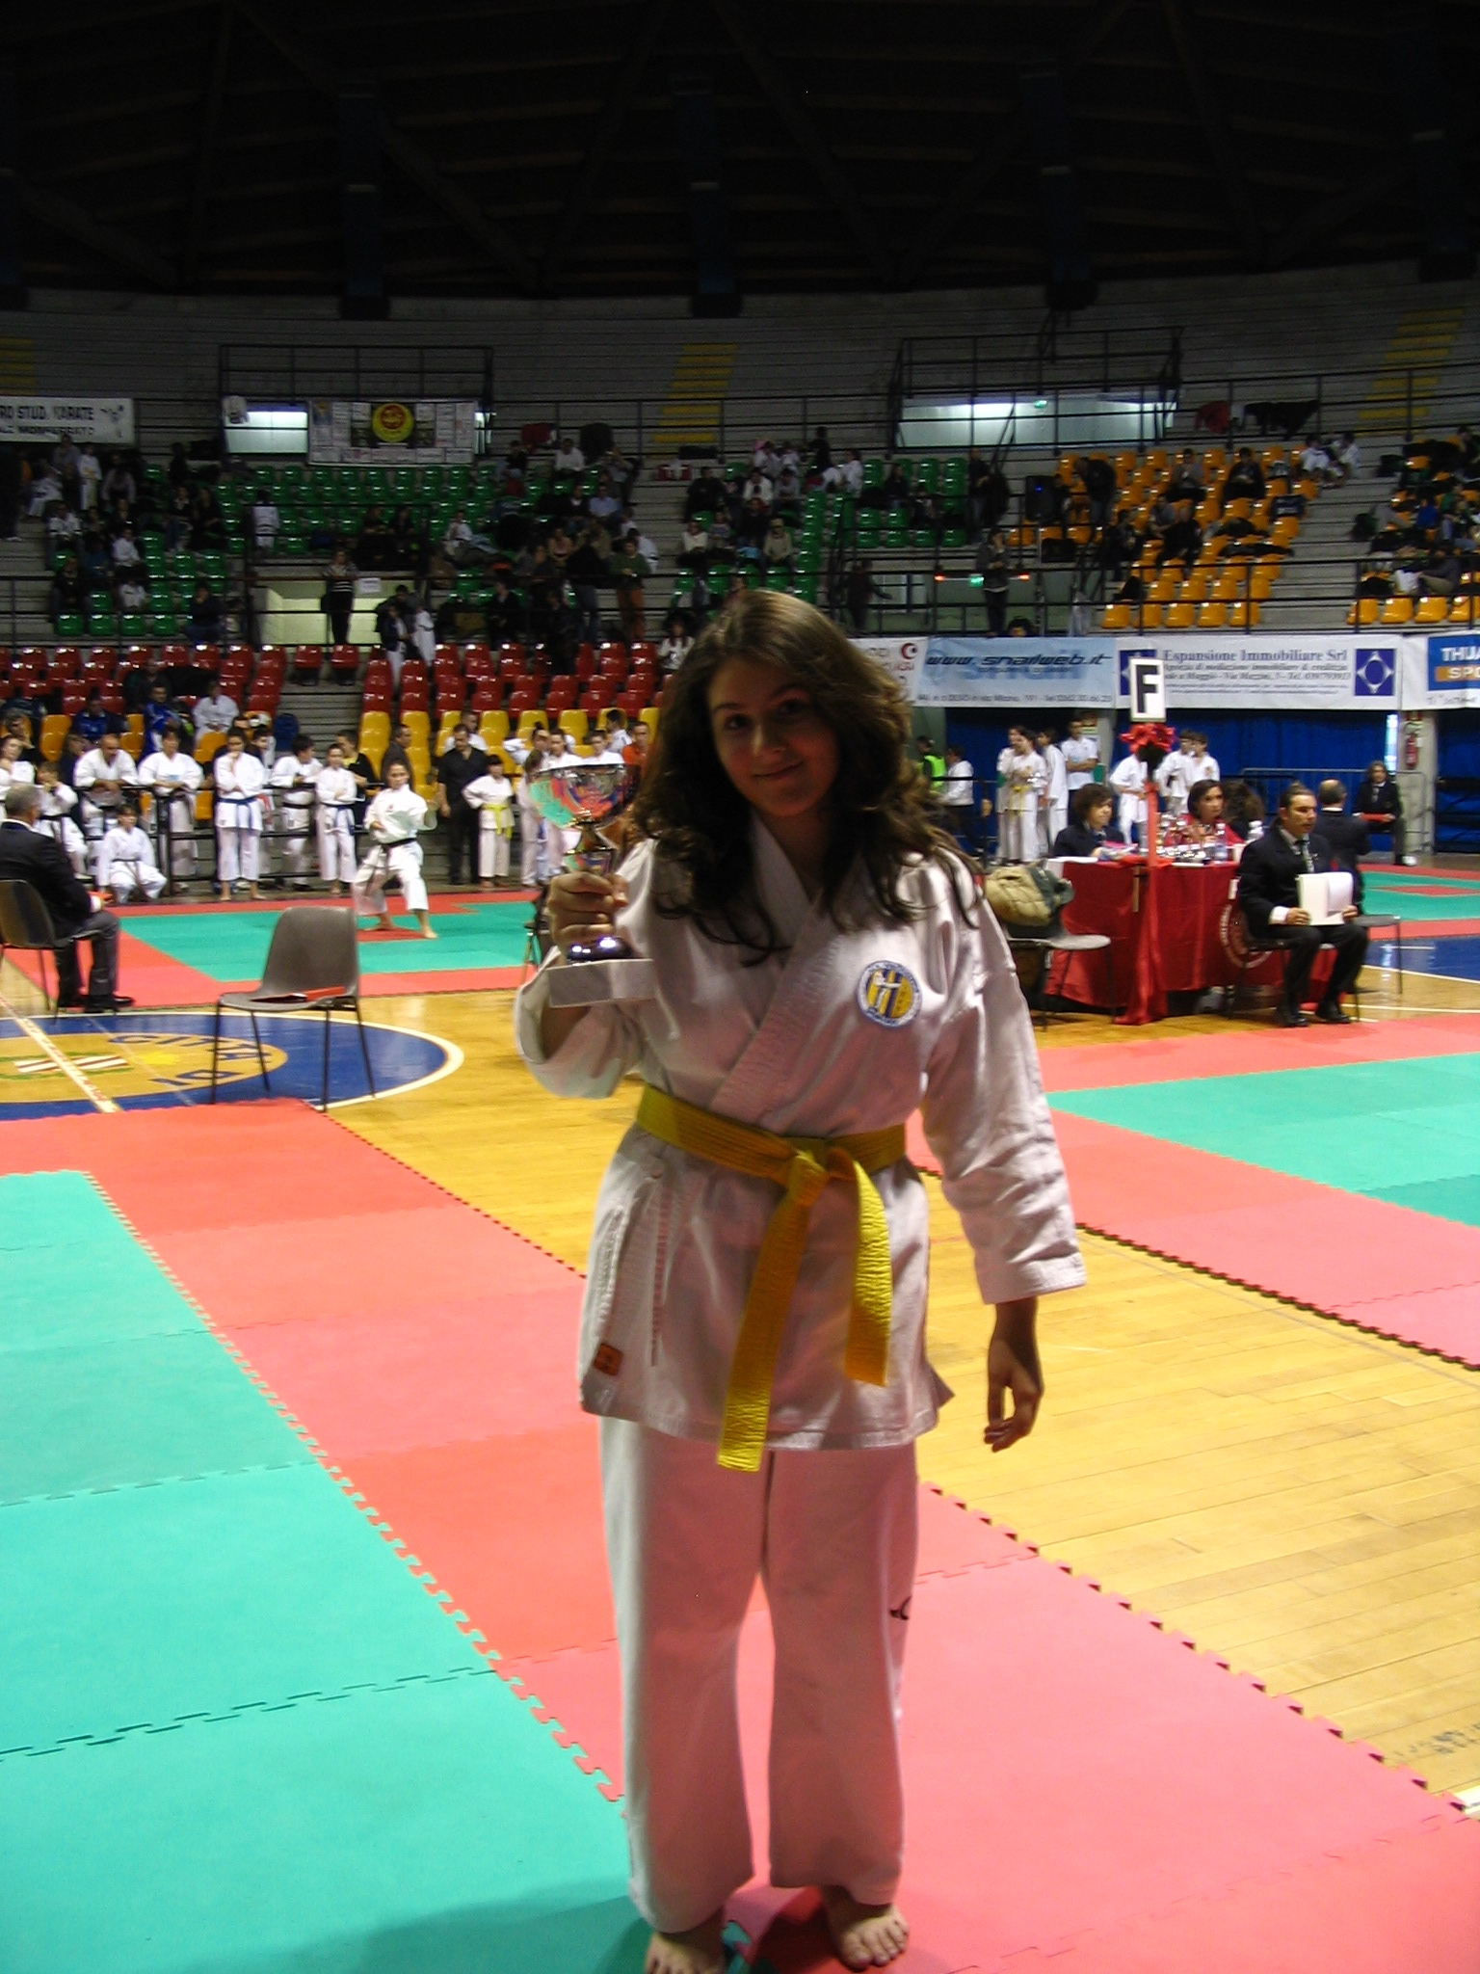

2 ° Posto Robbiani Silvia

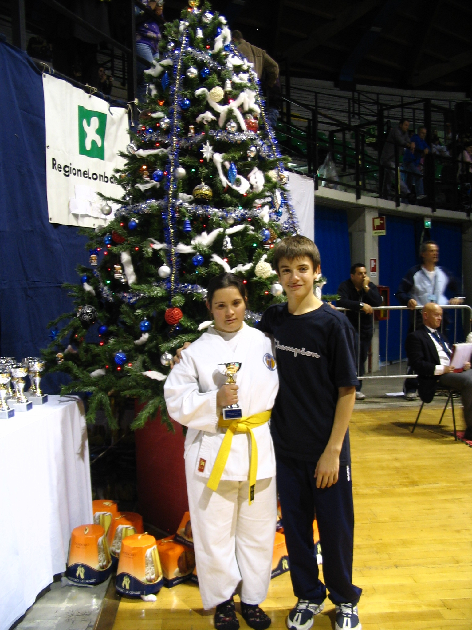

3 Posto Longo Elena

